**备战2023年高考地理题型专项突破训练**



**题型6 地理过程类**

一、单项选择题（25小题，每题2分，共50分）

小海坨山位于北京冬奥会延庆赛区，建有国家高山滑雪中心，滑道落差近900米。冬季，小海坨山半山腰常出现一定厚度的低云（如下左图），且停留时间较长，对滑雪赛事有一定影响。研究表明，山地背风坡下沉气流与爬坡湿气流的相互作用是半山腰云形成的主要原因。据此完成下面小题。

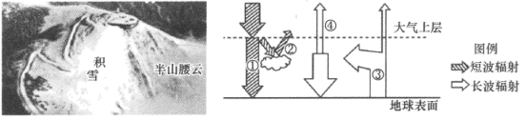

1．半山腰云形成可以减弱大气受热过程的（     ）

①太阳辐射②大气反射③地面辐射④大气逆辐射

A．①③ B．①④ C．②③ D．②④

2．半山腰云形成时，该山谷地区为（     ）

A．白天，山风 B．夜晚，山风 C．白天，谷风 D．夜晚，谷风

青藏高原被誉为“中华水塔”，广泛分布的多年冻土和季节冻土在保障我国水资源安金上具有重要的地位。冻土作为不透水层或者弱透水层，能够从性质上改变土壤水热运移规律。下图为据2015年10月至2016年6月青海海北站季节冻土的水热监测数据绘制的土壤冻结深度变化图，据此完成下面小题。

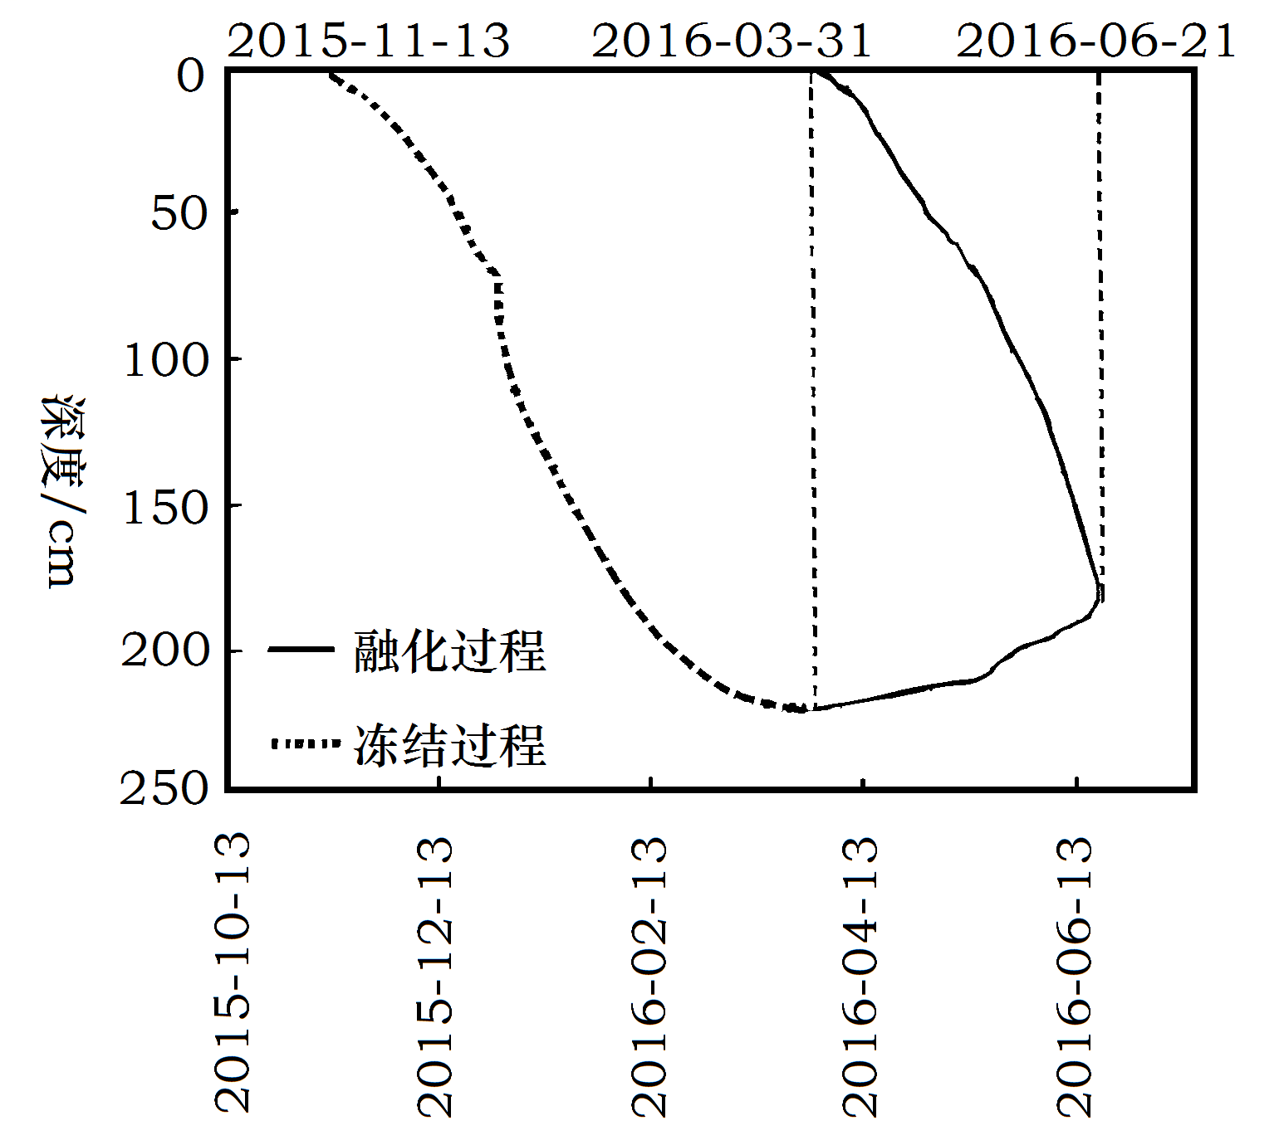

3．该时段土壤冻融过程（     ）

A．冻结速度快于融化速度 B．冻结方向为自下而上发展

C．3月份冻结深度较稳定 D．表层融化速度比深层慢

4．在冻结初期（11月13日至11月23日），冻结深度变化较小的原因可能是（     ）

A．太阳辐射弱 B．昼夜温差大 C．土壤水分少 D．冻结放热多

5．在整个冻融过程中士壤含水量（未冻水含量）变化较大，下列说法可信的是（     ）

A．在非冻结时期，深层含水量变化大 B．在冻结过程中，各层含水量均增加

C．在消融过程中，表层土蓄水量增加 D．在整个过程中，水分运动方向相同

达里诺尔湖（43.2°N~43.4°N，116.5°E~116.8°E）位于内蒙古自治区赤峰市克什克腾旗西部，是内陆微咸湖泊。1989-2019年，克什克腾旗的耕地面积、牲畜存栏量增长率分别是66.919%、24.1%，工农业生产总值增长了67倍（2000—2010年增长幅度最大）。下图示意1989-2020年达里诺尔湖面积、降水量和年平均气温的变化。据此完成下面小题。

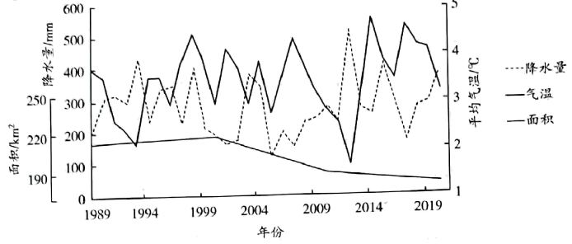

6．达里诺尔湖近30年面积变化趋势的直接影响因素是（     ）

①蒸发量②降水量③入湖径流量④湖水引水量

A．①② B．③④ C．①③ D．②④

7．1989-2020年，达里诺尔湖（     ）

A．盐度先减小后增大 B．冬季水位高于夏季

C．湖水补给地下水量总体增大 D．结冰期明显延长

8．目前达里诺尔湖的面积变化对周边地区带来的影响是（     ）

A．灌溉面积扩大 B．气温日较差减小 C．沙尘天气减少 D．生态系统变得脆弱

降雪在高纬度和高海拔地区积累，形成积雪，气象因子是影响积雪日数（一年中存在积雪揽盖的日数）变化的主要素之一、下图示意横断山；区部分气象因子与不同积雪日数的相关性统计。研究表明，风速在横断山区迎风坡和背风坡对积雪日数的影响差异校大：近年来该地区积雪日数呈缩短趋势。据此完成下面小题。

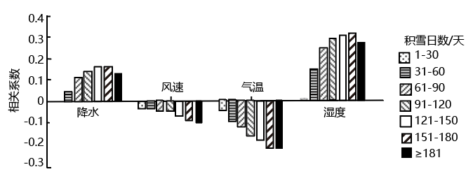

9．随积雪日数增加，相关性呈现增加趋势的气象因子是（     ）

①降水②风速③气温④湿度

A．①② B．①④ C．②③ D．③④

10．推测近年来横断山区气候最可能的变化趋势是（     ）

A．暖湿 B．暖干 C．冷湿 D．冷干

11．风速对横断山区迎风坡和背风坡积雪日数的影响可能表现为（     ）

①迎风坡风速与积雪日数呈正相关②迎风坡风速与积雪日数呈负相关

③背风坡风速与积雪日数星负相关④背风坡风速与积雪日数正相关

A．①③ B．①④ C．②③ D．②④

约塞米蒂国家公园位于美国加利福尼亚州（下左图），平均海拔1788米，其壮观的花岗岩峭壁、瀑布、清澈的溪流、巨型红杉林和生物多样性为国际所公认，1984年被选定为世界遗产。鲨鱼鳍造型的巨岩“HalfDome（半圆丘）”（下右图）和约塞米蒂瀑布是园区内的著名景点。近年来，越来越多的攀岩爱好者到此进行攀岩活动。据此完成下面小题。

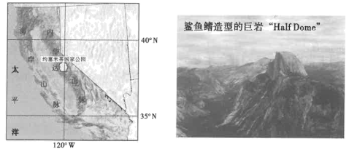

12．推测形成“HalfDome（半圆丘）”的地质过程是（     ）

A．岩浆侵入、冰川侵蚀、抬升出露、流水侵蚀

B．抬升出露、岩浆喷出、冰川侵蚀、流水侵蚀

C．岩浆侵入、抬升出露、冰川侵蚀、流水侵蚀

D．抬升出露、冰川侵蚀、岩浆喷出、流水侵蚀

13．约塞米蒂瀑布一年中最壮观的季节为（     ）

A．春季 B．夏季 C．秋季 D．冬季

14．约塞米蒂国家公园吸引攀岩爱好者到此活动的主要原因是该地（     ）

A．交通通达度好，出行便利

B．服务设施完善，接待能力强

C．开发历史长，攀岩线路成熟

D．多悬崖峭壁，攀岩类型多样

强浓雾的爆发性增强是指在很短时间内（一般小于30min）雾突变为强浓雾，或浓雾跃增为特强浓雾，对日常生活尤其是交通影响极大。2015年12月21日，南京出现两次雾的爆发性增强过程，一次是持续时间较长的特强浓雾，一次是短时间内迅速发生发展的强浓雾。起雾前一天白天观测站出现多次短时降雨过程。图1为21日能见度随时间变化示意图，图2为21日两次强浓雾爆发时，温度、湿度变化（实线表示温度，虚线表示湿度）。据此完成下面小题。

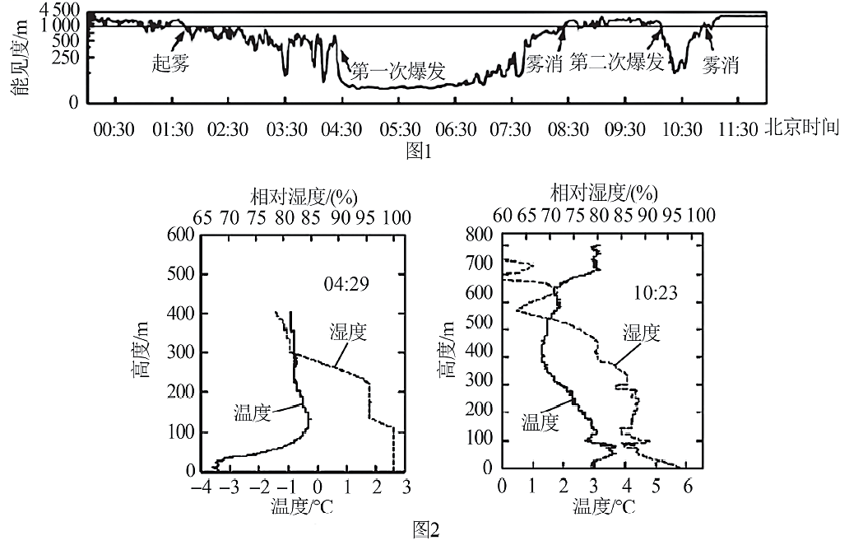

15．21日雾对交通影响最大的时间，最可能是以下哪个时间点（     ）

A．4:20 B．5:30 C．9:45 D．10:25

16．第二次强浓雾爆发性发生非常罕见，推测造成第二次强浓雾爆发可能的原因是（     ）

①气温骤降，凝结含水量增长②日出后，地面蒸发增强③贴地植物表层霜融化④逆温层薄，强度较弱

A．①② B．②③ C．③④ D．①④

下图示意我国某地质剖面，其中①指断层，图中河流平直并与该剖面垂直，图中太阳光线为该地正午时的太阳光线。此日我国各地达到一年中昼最短、夜最长。据此完成下面小题。

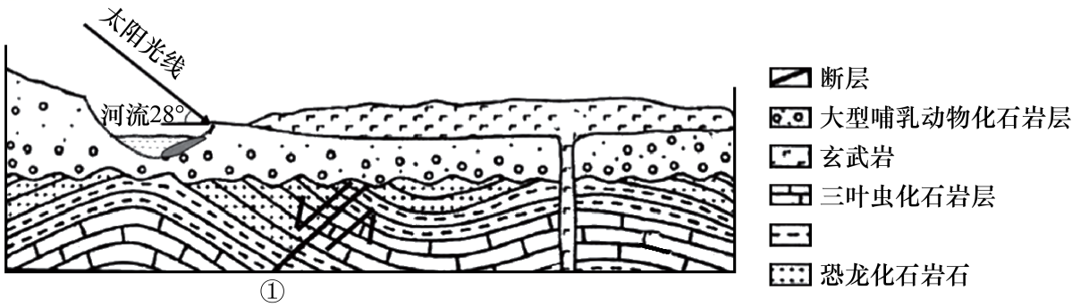

17．据图推断该地位置和河流流向（     ）

A．该地位于38°34'N，129°E，河流流向为自西向东

B．该地位于华北平原，河流自东向西流

C．该地位于48°34'N，132°E，河流自北向南流

D．该地位于塔里木盆地，河流自西向东流

18．①处断层形成时期可能是（     ）

A．中生代后期—新生代前期 B．古生代后期—中生代前期

C．新生代后期 D．古生代前期

19．图中地理过程描述正确的是（     ）

A．沉积—挤压断裂—地壳抬升—稳定风化侵蚀—堆积—岩浆喷出

B．沉积—挤压断裂—持续拾升风化侵蚀—堆积—岩浆喷出

C．沉积—挤压—拉张断裂—地壳拾升—稳定风化侵蚀—堆积—岩浆喷出

D．沉积—拉张断裂—地壳抬升—稳定风化侵蚀—堆积—岩浆侵入

2021年3月15日至16日,我国北方多地出现沙尘暴、扬沙或浮尘天气,影响面积达到46.6万平方千米,这也是近十年来影响我国最强的一次沙尘天气过程。下图为2021年3月15日20时气压形势图。据此完成下面小题。

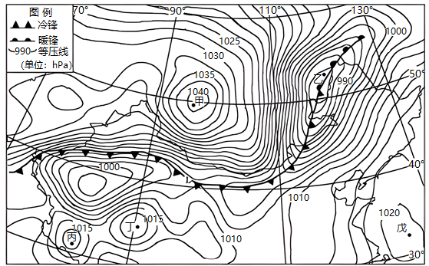

20．甲、乙两地的最大气压差可能是（     ）

A．57hPa B．59hPa C．60hPa D．62.5hPa

21．某同学据图对本次沙尘天气如此强大的原因进行了分析,其叙述正确的是（     ）

①甲附近数值1040——一个强大的高压

②我国北部边境线附近密集的等压线——强风

③L锋线——两侧气团湿度的巨大差别

④丙、丁、戊附近等压线数值1015.1015.1020——多个强大的低压中心

A．①③ B．②③ C．①② D．②④

德克塔火洞是由美洲原住民发明的一种燃烧效率高、热量集中、极具隐蔽性的火灶，德克塔火洞由燃烧室和进气道两部分构成，进气道呈倾斜状，底部与燃烧室连接，洞口朝向来风的方向。下图示意德克塔火洞剖面。据此完成下面小题。

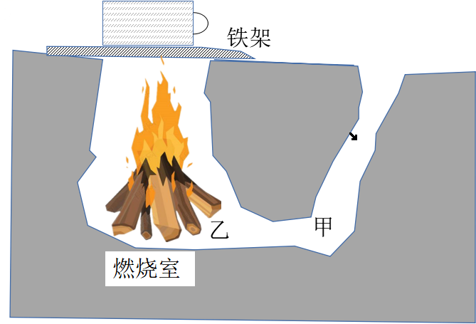

22．德克塔火洞燃烧效率高的原因是（     ）

A．燃料的易燃性较好 B．洞口来风带来氧气

C．铁架热传导效率高 D．洞内燃烧空间充足

23．德克塔火洞燃烧室燃料在燃烧过程中，洞内的气流运动方向为（     ）

①白天由甲到乙②白天由乙到甲③夜晚由甲到乙④夜晚由乙到甲

A．①② B．②③ C．①③ D．①④

在每年的农历6月，黄河中下游在小浪底水库调水调沙期间都会上演“流鱼”奇观（如下图所示），此时黄河水的含沙量剧增，溶解氧含量下降，混浊度升高。每当黄河发生“流鱼”现象时，中下游沿岸地区有成百上千的群众到河边捕鱼，场面蔚为壮观。据材料完成下面小题。

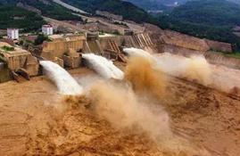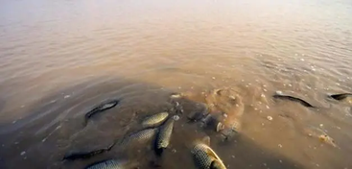

24．“流鱼”现象发生时，沿岸居民捕捞的鲤鱼、鲶鱼、鲫鱼等鱼类多呈死亡状态，其原因是（     ）

A．调水调沙过程中，水流冲击使得鱼类相互碰撞而死亡

B．河水混浊，溶解氧降低，泥沙含量增加致使鱼类在短期内窒息死亡

C．调水调沙过程中，河流下切使得河床加深，水压增加导致鱼类死亡

D．调水调沙过程中，短时间密集捕捞，生存环境巨变致使鱼类死亡

25．在黄河小浪底水库调水调沙期间，下列现象可信的是（     ）

A．调水调沙使得黄河支流鱼类种类出现明显增加

B．调水调水期间小浪底大坝下游地区生物多样性明显增加，河道的生态功能提升

C．调水调沙使得河道泥沙淤积增加，湿地面积增加，湿地生态功能不断增强

D．调水调沙使得河道普遍下切、展宽，河滩草地被泥沙覆盖而形成新的耕地

**二、**非选择题（3小题，共50分）

26．阅读图文资料，完成下列要求。（16分）

厚田沙漠位于江西赣江下游西岸，多沙山和沙洲，号称“江南第一沙漠”。区内多大风天气，降水季节变化大。距今1万年前，这片区域曾是赣江古河床所在，后因赣江下切使两岸抬升，以及人类活动的影响，在强烈的风力作用下沙化面积不断扩大。在偏南风影响下，每年夏季，受厚田沙漠影响，南昌市区空气湿度降低和大气悬浮颗粒增多。

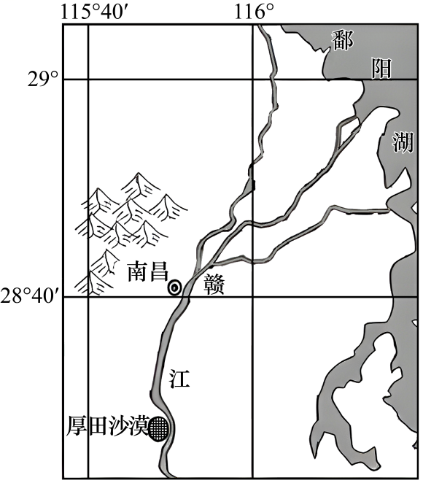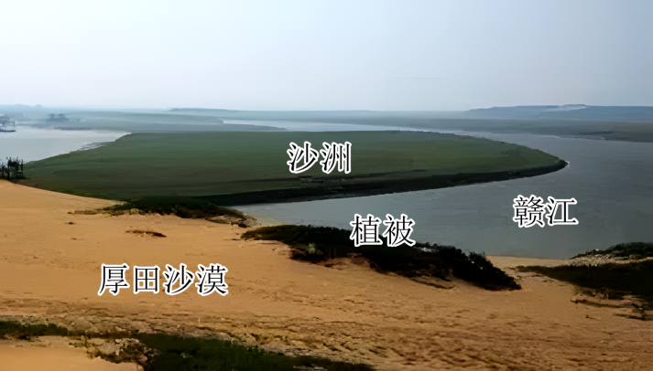

(1)分析厚田沙漠的形成过程。（6分）

(2)分析夏季厚田沙漠对南昌市区空气湿度和大气悬浮颗粒影响的原因。（6分）

(3)从利用当地自然条件的角度，分析治理厚田沙漠沙化应采取的具体措施。（4分）

27．阅读图文材料，完成下列要求。（16分）

潮成砂脊是一种重要的由潮流沉积形成的浅海砂体，它们的形体异常庞大，且成群分布。在我国苏北海岸带存在大型的潮成辐射砂脊体系，既有陆上潮成砂脊，也有海域潮成砂脊，单个砂体长数十千米至近百千米（如图，I、Ⅱ、Ⅲ代表潮成砂脊形成的年代由早到晚），主要形成于末次冰期后期。苏北潮成辐射砂脊位于南黄海西南部，北部为山东半岛，西接江苏海岸，东部为朝鲜半岛，形成一个巨型长海湾。来自大洋的潮波受山东半岛的阻挡折返南下，与来自东海的潮波辐合。

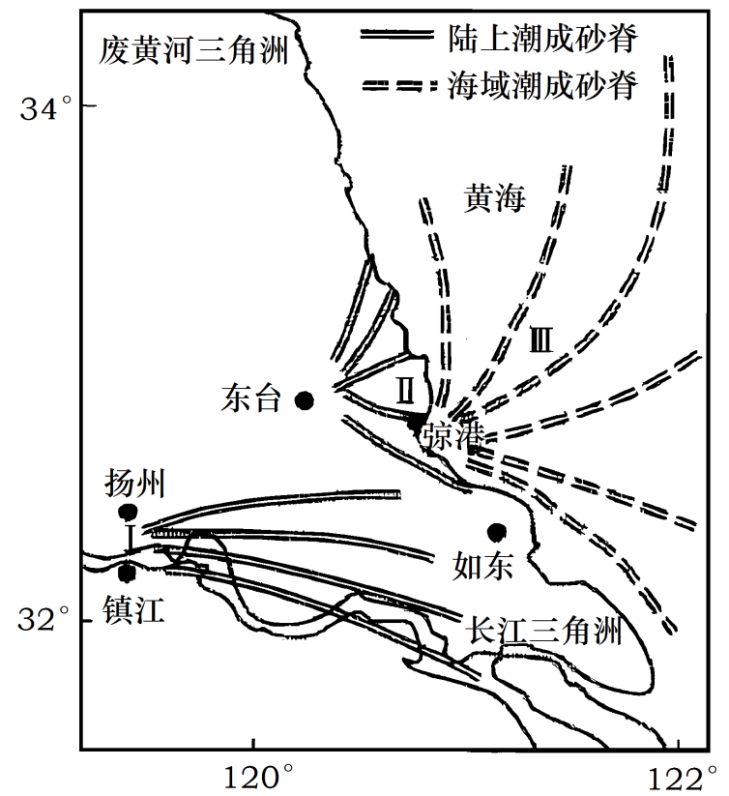

(1)说明图中海域潮成砂脊（Ⅲ）的形态特征及其形成原因。（6分）

(2)判断图中海域潮成砂脊（Ⅲ）的主要物质来源，并说明判断理由。（6分）

(3)根据潮成砂脊形成的先后顺序，分析末次冰期后期南黄海的海陆变迁过程。（6分）

28．阅读图文材料，回答下列问题。（18分）

亚洲象是非常珍稀的濒危物种，我国的亚洲象主要分布于云南省西南部。亚洲象是草食性动物，一只成年象一天要吃掉30到60千克的食物，每天会长途跋涉寻找水源与食物，不适应生态环境的剧烈变化。亚洲象寿命较长，最适宜的生存环境是原始森林中的沟谷等开阔地。近几十年来，由于片面追求经济的迅速发展，亚洲象栖息地不断遭到破坏，变成生态孤岛，同时随着人类活动范围的不断扩大，亚洲象和人类的距离越来越近，甚至形成“人象混居”的现象。下图示意近年来云南省亚洲象分布范围的变化

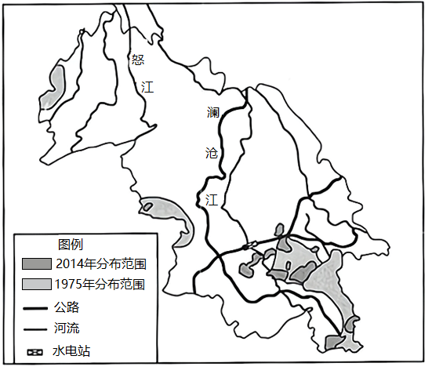

(1)分析云南西双版纳原始森林的沟谷成为亚洲象集聚地的主要原因。（6分）

(2)说明云南亚洲象栖息地演变成生态孤岛的过程。（6分）

(3)请提出保护云南亚洲象的有效措施。（6分）